C22 Office 固定样本 W
C22 实验批次
2026-09-21

C22 固定样本 W
以下六题用于验证中文、公式、配图、分页和已有答案在 Office 文件中的保留情况。

Q1
求函数 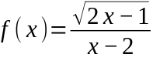 的定义域。
选项 A 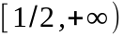；B 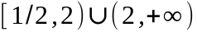；C 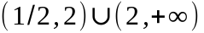；D 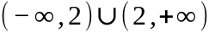。

Q2
已知 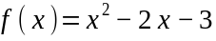，配坐标轴与抛物线图，标出顶点和两个横轴交点。
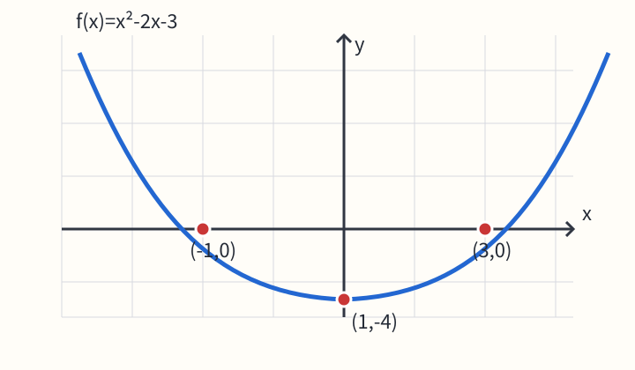
Q2 函数图
（1）求零点；（2）写出单调递增区间。解析保留配方 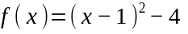。

Q3
[ f(x)=
]
若 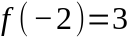，求 和 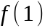。使用真正两行分段公式。

Q4
解不等式 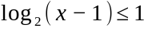。

Q5
如图，直角三角形 ABC，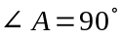。求 BC 的长及 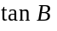。图中 AB=4，AC=3。
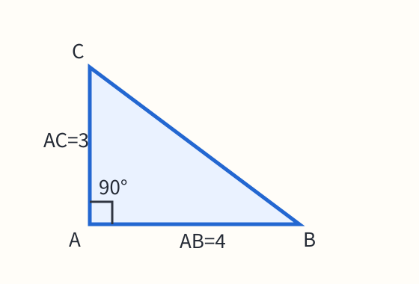
Q5 直角三角形

Q6
正方体 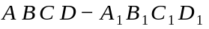 的棱长为 2。求体对角线 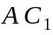 的长及体积，并参考空间示意图。
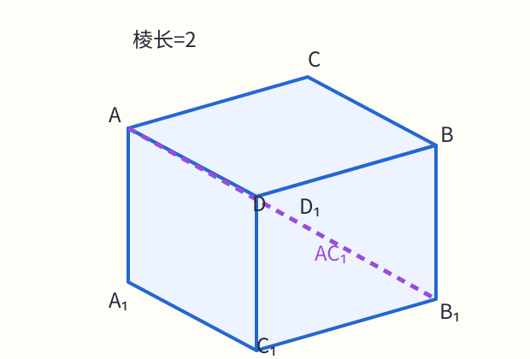
Q6 正方体

已有答案解析

C22答案解析
- Q1：B。根号内非负且分母不为零。
- Q2：零点为 -1、3，单调递增区间为 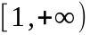；。
- Q3：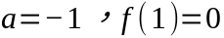。
- Q4：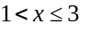。
- Q5：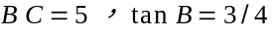。
- Q6：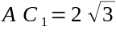，体积为 8。

